2. LES MUSCLES

I. Rôles

- Les muscles actionnent le squelette pour les......................................................
- Les muscles entrent dans la composition des.....................................................
- Les muscles participent au fonctionnement des.................................................
- Les muscles favorisent l'.....................................................................................

II.Croquis

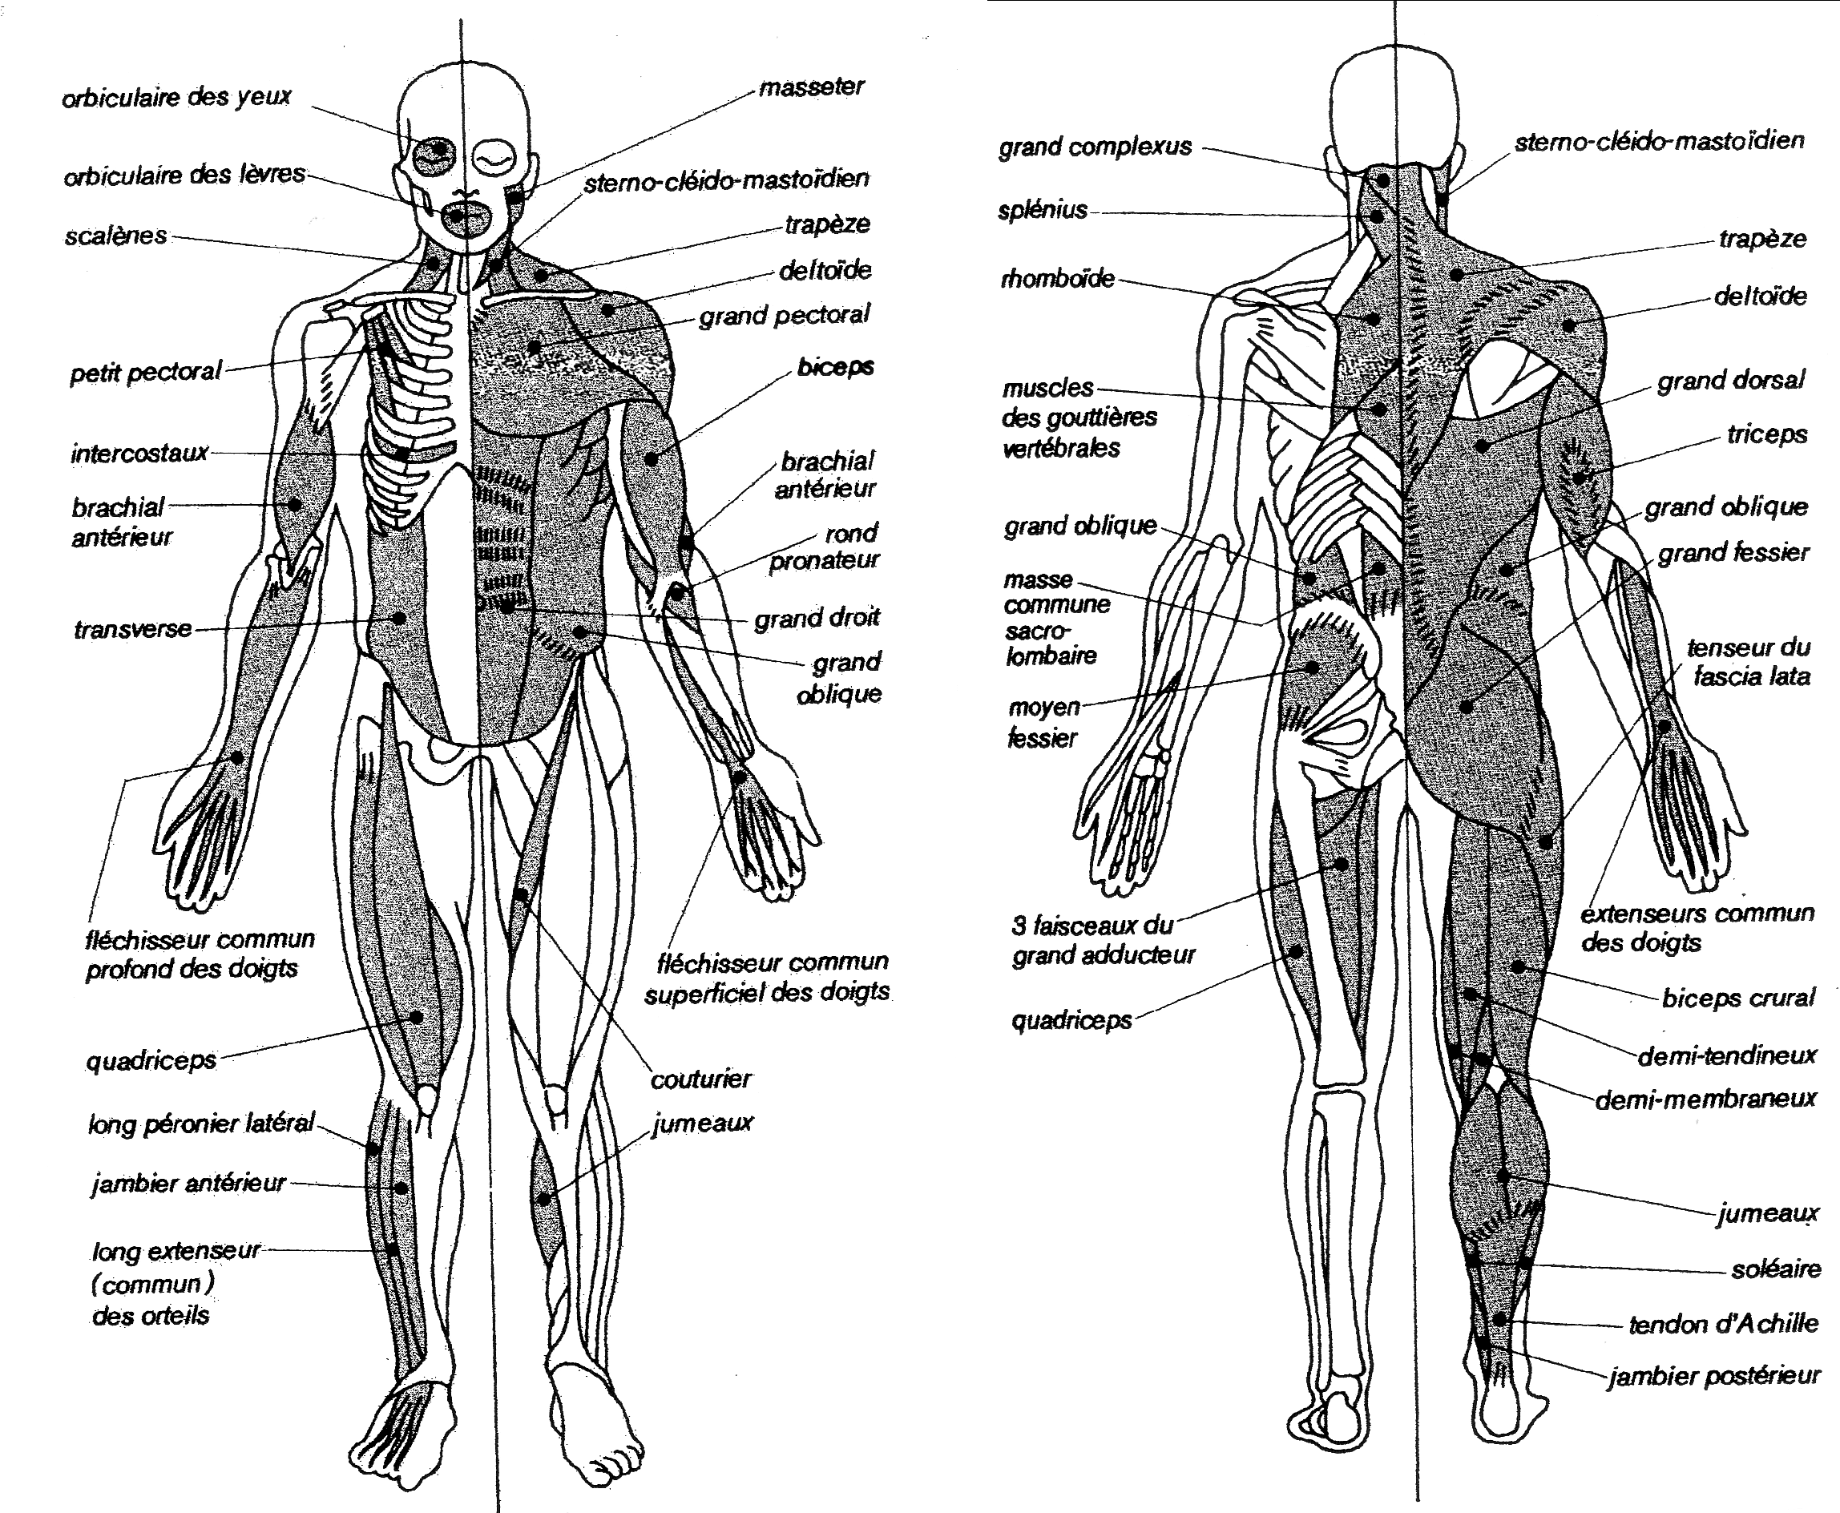

III. Structure d'un muscle
Le muscle se sépare en filaments appelés fibres musculaires.
Les fibres, allongées les unes â côté des autres , sont réunies en faisceaux .
Les faisceaux sont emballés dans du tissu conjonctif.
Dans le tissu conjonctif qui enveloppe les faisceaux passent les nerfs (→sensibilité) et les vaisseaux sanguins ( → nourriture du muscle ).

1.  2.  3.  4. | 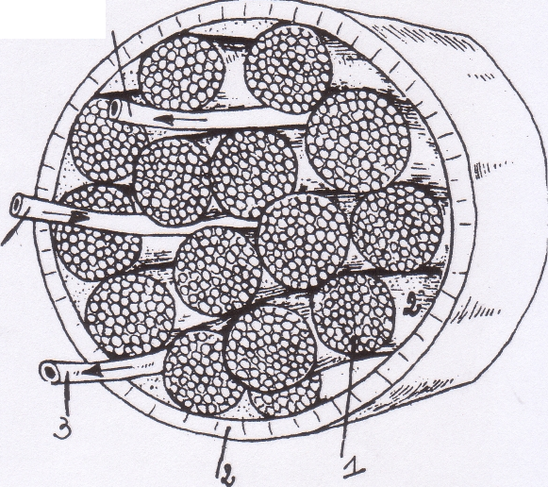

IV. Types de muscles
Caractéristiques | Muscles striés | Muscles lisses | Muscle cardiaque
Situation
Aspect
Volontaire ou
involontaire ?
Exemples

V. Propriétés des muscles

1) Le muscle se contracte :  • II augmente de .............................  • II diminue de ...............................  • II durcit  2) Le muscle s'étire :  • II diminue de ..............................  • II augmente de...........................  • II devient mou  3) Le muscle est élastique  II reprend sa longueur initiale après avoir été étiré  4) Le muscle est excitable :  II réagit après avoir reçu une stimulation :  - thermique  - électrique  - physique (piqûre) | 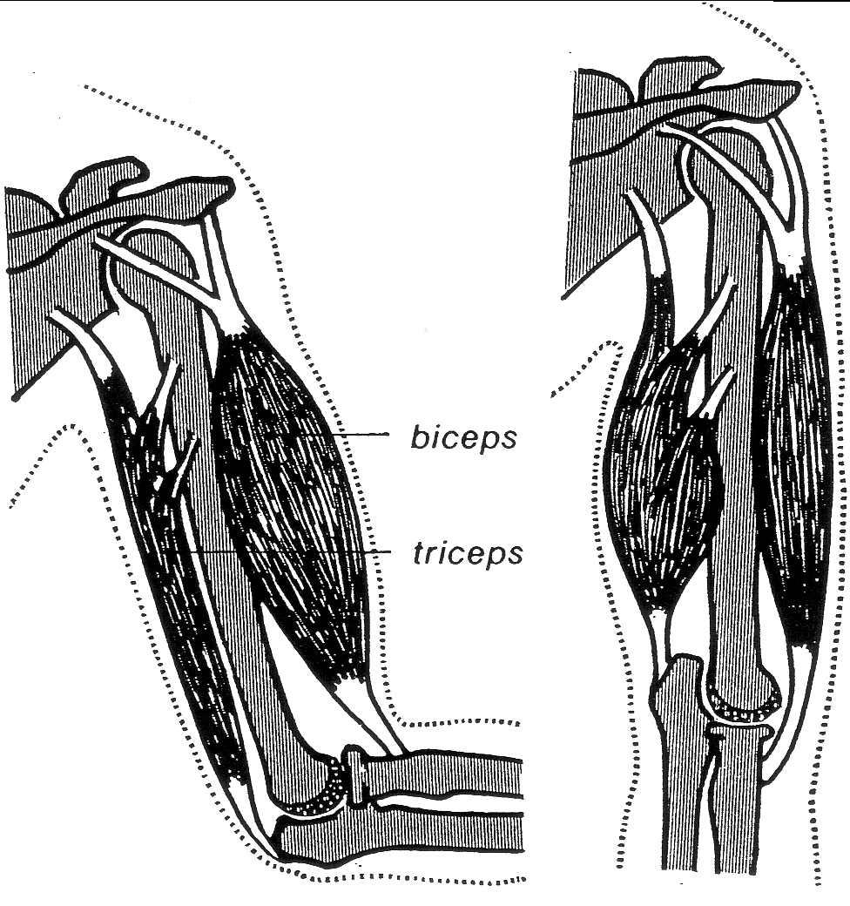  flexion et extension de l'avant-bras

VI. Nutrition des muscles

1) Aliment du muscle : le glucose (sucre de base de la famille des glucides)
2) Principe :le glucose est « brûlé » par l'oxygène contenu dans le sang
(c'est la combustion ou l'oxydation )
3) Conséquences:
- Production d'énergie
- Production de chaleur
- Production de déchets : substances toxiques qui doivent être éliminées
( acide lactique et C0₂ )
4) Crampes musculaires:

C'est une contraction involontaire d'un muscle suite à une accumulation de déchets ou à une mauvaise oxygénation. Le muscle perd peu à peu son élasticité.

